LMP 자료 조사
Company Name | ROMiserable Co., Ltd.
Team | Lyft Motion Prediction
Document Version | 0.1
Last Update | 2025년 3월 7일 금요일 오후 9:13:24
Last Author | Min Su Je

<목차>
- Data
- 관련 자료 조사

- Data
해당 문서는 motion prediction과 관련 되어 자료를 정리하여 모아 두기 위해 작성 된 것으로 작성자 이외로 자료 수정을 금지 합니다. 이하 아래 문서는 말을 최대한 줄여서 작성 하오니 양해 부탁 드립니다.
파란글은 수정 될 수 있음을 표시(예 확정을 못한 사항)
- 참조 데이터
해당 프로젝트는 kaggle의 프로젝트를 통해 학습 및 자료를 받아 사용함.
https://www.kaggle.com/competitions/lyft-motion-prediction-autonomous-vehicles
또한 프로젝트는 L5Kit의 데이터 셋을 활용하여 작업하며 해당 자료는 4년전쯤이 마지막 업데이트.
https://github.com/woven-planet/l5kit?tab=readme-ov-file
https://woven-planet.github.io/l5kit/
데이터는 Palo Alto에서 운행되는 Toyota AV에서 Woven이 기록한 1000시간 분량의 지각 출력. 이 데이터는 [zarr 형식](data_format.md)을 사용하여 30초 단위로 저장
또한 주석이달린 HD지도 활용(자세한 사항은 아래 ㅁ 참조)

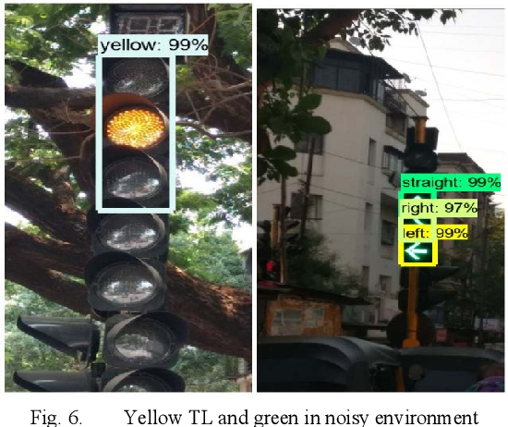
- 데이터 가공
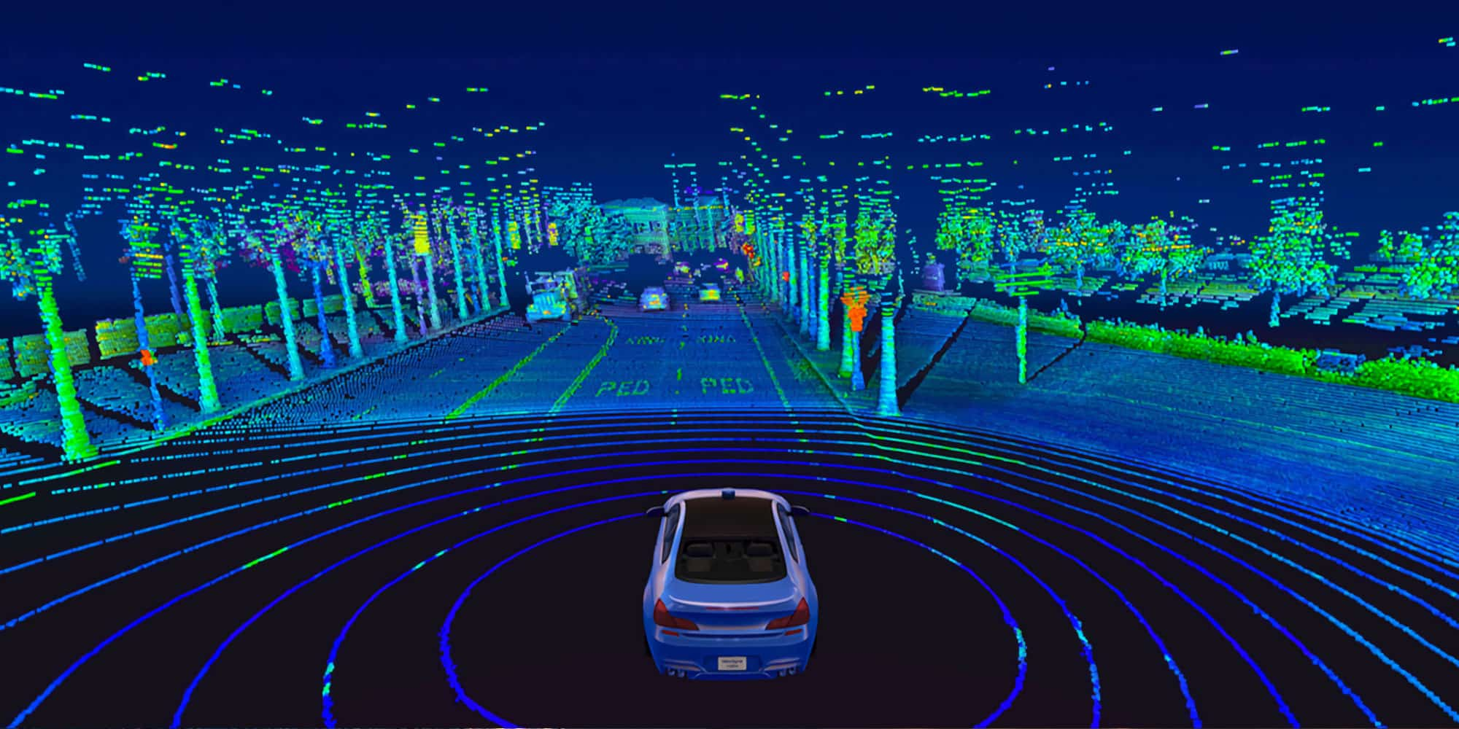
데이터는 LiDAR sensor(3d+카메라)를 가공하여 물체 감지및 신호 정보 물체의 속도 가속도 등을 가공하여 zarr 형식으로 데이터를 제공해 줌.
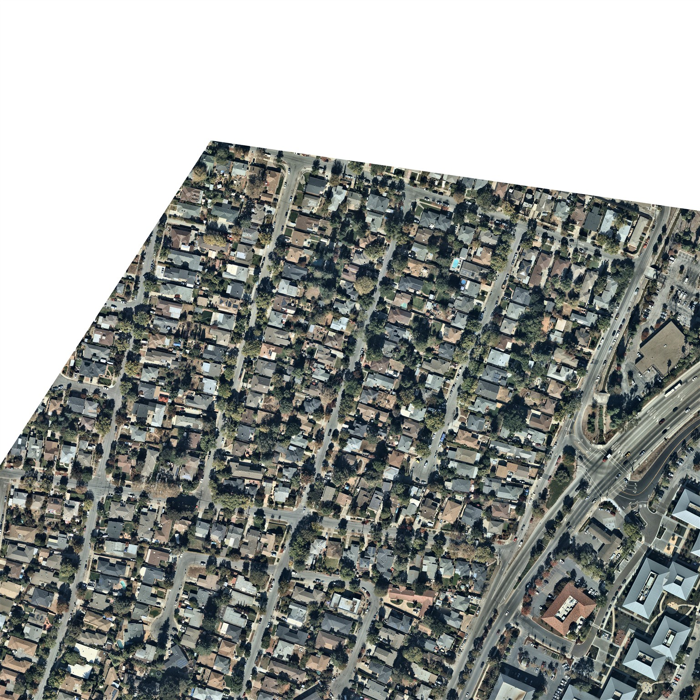
그리고 구글의 지도 이미지 데이터인 TIFF와 그에대한 자료 TFW파일을 제공 받으며, 해당 데이터를 semantic_map.pb 데이터로 더 자세한 자료로 제공 받음.
- 데이터 셋
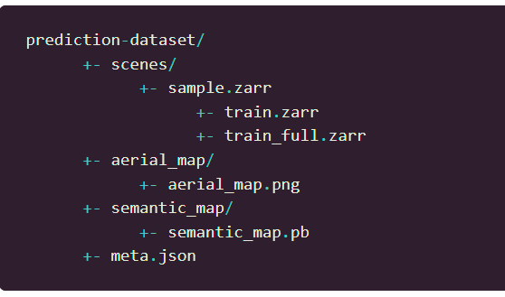
위와 같은 구조로 데이터를 받아 볼 수 있으며 데이터 셋을 읽어 와보면 아래와 같은 데이터 셋을 받을 수 있음.
1) Scene: ([ 0, 248], 'host-a116', 1576254970817669888, 1576254995817669888)
- [0, 248] : scene의 인덱스 범위 씬은 25초 길이의 연속된 데이터 조각을 의미
- host-a116 : 데이터를 수집한 차량 id
- 1576254970817669888, 1576254995817669888 씬의 시작과 끝을 나타내는 Unix 타임 스탬프(1970년 1월 1일 00:00:00 UTC부터의 초 단위 경과 시간을 나타내는 정수)

2) Frame: (1576254971002364806, [ 0, 56], [0, 0], [ 541.62249756, -2402.70581055, 288.62399292],
[[-0.42925233, -0.90311611, 0.01112122], [ 0.90317595, -0.42916176, 0.00966374],
[-0.00395468, 0.0141926 , 0.99989146]])
- 1576254971002364806 : 프레임의 타임스탬프
- [0, 56]: 프레임 내의 객체 인덱스 범위로, 이 프레임에는 57개의 객체가 포함되어 있음을 나타냄
- [0, 0] : 프레임 내의 라벨 인덱스 밤위(라벨이 존재하지 않음을 의미)
- [ 541.62249756, -2402.70581055, 288.62399292] : 3d 프레임 위치 좌표
- [[-0.42925233, -0.90311611, 0.01112122], [0.90317595, -0.42916176, 0.00966374], [-0.00395468, 0.0141926, 0.99989146]]: 프레임 회전 행렬로 차량의 자세를 나타냄

3) Agent: ([ 545.47155762, -2411.68945312], [4.427541 , 1.8168873, 1.6035007], 2.0373902, [0., 0.], 1,
[0., 0., 0., 1., 0., 0., 0., 0., 0., 0., 0., 0., 0., 0., 0., 0., 0.])
- [545.47155762, -2411.68945312]: 에이전트의 2D 위치
- [4.427541, 1.8168873, 1.6035007]: 에이전트의 크기를 나타내는 3D 치수
- 2.0373902: 에이전트의 속도
- [0., 0.]: 에이전트의 가속도
- 1: 에이전트의 라벨(1은 보통 차량이라고 함)
- [0., 0., 0., 1., 0., 0., 0., 0., 0., 0., 0., 0., 0., 0., 0., 0., 0.]: 에이전트의 속도 및 가속도에 대한 추가 정보로, 각 요소는 특정 속성이나 상태를 나타냄
- 속도_x: 에이전트의 x축 방향 속도 (m/s)
- 속도_y: 에이전트의 y축 방향 속도 (m/s)
- 속도_z: 에이전트의 z축 방향 속도 (m/s)
- 가속도_x: 에이전트의 x축 방향 가속도 (m/s²)
- 가속도_y: 에이전트의 y축 방향 가속도 (m/s²)
- 가속도_z: 에이전트의 z축 방향 가속도 (m/s²)
- 회전 속도_x: 에이전트의 x축 회전 속도 (rad/s)
- 회전 속도_y: 에이전트의 y축 회전 속도 (rad/s)
- 회전 속도_z: 에이전트의 z축 회전 속도 (rad/s)
- 선형 속도: 에이전트의 선형 속도 크기 (m/s)
- 선형 가속도: 에이전트의 선형 가속도 크기 (m/s²)
- 선형 속도 표준 편차: 선형 속도의 표준 편차 (m/s)
- 선형 가속도 표준 편차: 선형 가속도의 표준 편차 (m/s²)
- 선형 속도 신뢰도: 선형 속도에 대한 신뢰도 점수 (0~1)
- 선형 가속도 신뢰도: 선형 가속도에 대한 신뢰도 점수 (0~1)
- 회전 속도 표준 편차: 회전 속도의 표준 편차 (rad/s)
- 회전 속도 신뢰도: 회전 속도에 대한 신뢰도 점수 (0~1)

4) Traffic Light Face: ('m/rO', '0E3j', [0., 0., 1.])
- 'm/rO(face_id) : 트래픽 라이트 페이스(전구)의 고유 식별자
- '0E3j'(traffic_light_id) : 신호등의 고유 식별자의 고유 식별자
- [0., 0., 1.](traffic_light_face_status) : 차례대로 빨간불 노란불 초록불

5) TFW(TIFF world File)
- 0.25 : 픽셀 크기 (X 방향)
- 0 : 회전 값 (X 방향)
- 0 : 회전 값 (Y 방향)
- -0.25 : 픽셀 크기 (Y 방향)
- -44628913.4205 : X 좌표
- 14701276.1451 : Y 좌표

데이터 읽는 코드는 아래 와 같음
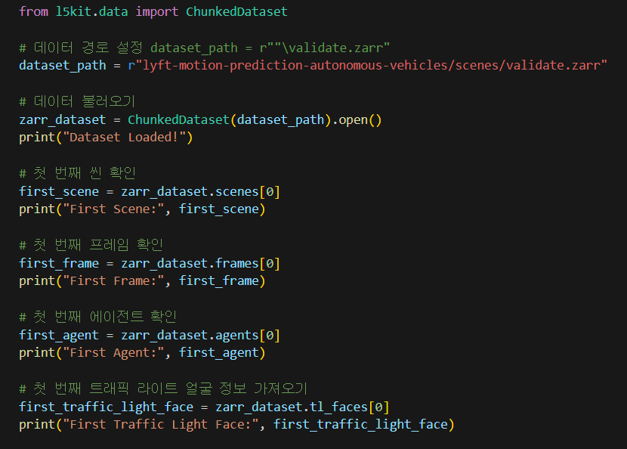

- Model
1. 모델 분석
1) agents예제 모델(ResNet) 분석
fromtorchvision.models.resnetimportresnet50
1-1) ResNet의 특징
ResNet(Residual Network)은 잔차 연결(Residual Connection)을 활용하여 모델이 깊어 질수록(레이어 개수 증가-> 더 복잡한 패턴 학습) 발생하는 기울기 소실 문제를 해결 한 모델임. 또한 이미지 분류 및 컴퓨터 비전 작업에서 자주 사용 되는 모델이며 대표적인 CNN(Convolutional Neural Networks: 합성곱 신경망)모델 중에 하나임.
ResNet은 뒤에 번호를 붙여 모델의 규모등을 표시하는데 아래와 같은 표를 작성 해볼수 있음
모델 | 레이어 | 블록구조 | 파라미터 | 연산량(FLOPs) | 특징
ResNet18 | 18 | Basic Block | 11.7M | 1.8GFLOPs | 가볍고 연산량 적음
ResNet34 | 34 | Basic Block | 21.8M | 3.6GFLOPs | 18보다 깊음
ResNet50 | 50 | Botteneck Block | 25.6M | 4.1GFLOPs | 성능 속도 균형적
ResNet101 | 101 | Botteneck Block | 44.5M | 7.8GFLOPs | 깊은 학습 가능
ResNet152 | 152 | Botteneck Block | 60.2M | 11.3GFLOPs | 가장 깊은 모델
M(100만), 1 GFLOPs = 10억 (1,000,000,000) FLOPs -> FLOPs= 부동 소수점 연산 횟수 모델이 한번 추론시 수행하는 곱샘과 덧셈 연산의 총개수
Basic Block 의 흐름
입력 -> 3x3 Conv -> BN-> ReLU -> 3x3 Convop -> Skip Connection(입력과 더하기) -> ReLU
Bottleneck Bock의 흐름
입력 1x1Conv(채널 축소) -> BN -> 3x3 Conv(특징 추출) -> BN -> 1x1 Conv(채널 복구) -> BN -> Skip Connection -> ReLU

ReLU(f(x) = max(0,x))
x가 0보다 크면 x를 출력하고 x가 0보다 작으면 0을 나타낸다. 이는 기울기가 죽어버리고 신경망 구조가 0 이되어 죽어버린 ReLU라고 불리는 Dead ReLU 문제가 발생 할 수 있음
ResNet에서는 기본적으로 ReLU과정 이전에Batch Normalization(BN)을 적용 하여 값이 평균 0, 분산 1로 정규화됨. -> 뉴런의 출력값이 너무 크거나 작아지는것 방지하는 역할일정 범위로 유지됨. -> Dead ReLU에 대해 너무 커지거나 작아지는 문제를 완화 시켜 줄 수 있음.
Dead ReLU 상황이 발생 할 수 있음 에도 사용 되는 이유는 계산의 효율성이 좋고 일부 신경망이 비활성화 되는 희소성이 발생하여 노이즈들은 무시하고 더 효율 적인 학습이 가능.

최종적으로 50~151의 모델이 목표에 가장 어울린다고 볼수 있다고 볼 수 있음.
단 50은 예제와 같은 것에 사용하기 유용 할 것으로 보이나 실질 적으론 101 이나 152 등을 사용 하는 것이 유용 할 것으로 보임.
1-2) 수학적 해석
Bottleneck Bock입력에 대한 수식적 변화과정을 나타 내고자 한다.
$입력 이미지 : I, 커널(필터)K$에 대한 Conv(Convlution) 연산은
$$S(i,j)=\sum_{m}{\sum_{n}{I(i+m,j+n)∙K(m,n)}}$$
$S(i,j)$ : 연산 결과 출력 값
$I(i+m,j+n)$ : 입력 이미지에서 i,j 위치 에서 m,n 만큼 이동한 값
$K(m,n)$ : 커널의 각 값
$\sum_{m}{\sum_{n}{ }}$: 커널의 모든 값을 합산

조금 더 구체적인 수식으로 가자면
입력 채널이 256이라는 가정을 하고 하겠음.
$x$라는 이미지 입력이 들어오면 1x1 Convolution (채널 축소) : 커널$W_{1}$을 적용 하고 편향$b_{1}$을 더함
채널이 256 에서 채널 축소 됨 보통 축소는 1/4로 줄어 들며 ResNet에서 256입력이면 64로 출력함
$$y_{1}=W_{1}x+b_{1}$$
$y_{1}$을 사용하여 3x3 Convolution(특징 추출) :
입력을 64 채널로 받고 출력 되는 채널은 64채널로 입출력의 채널의 수가 같다.
$$y_{2}=ReLU(W_{2}y_{1}+b_{2})$$
채널 복구 단계$W_{3}$을 적용 하고 편향 $b_{3}$
입력 받은 64의 채널을 기존의 256 채널로 복구 한다(마지막의 Skip Connection을 진행 하기위해)
$$y_{3}=W_{3}y_{2}+b_{2}$$
마지막 단계 Skip Connection는 $y_{3}$에 입력 x를 더함.
최초 데이터 x 256채널과 채널 복구 단계의 데이터를 더함.
$$z=y_{3}+x$$
최종 출력은 z
채널 축소와 특징 추출 채널 복구를 통해 만든 데이터를 처음 입력 x와 더하여 잔차 학습을 적용된다고 해석 할 수 있음.
Skip Connection 중에 채널이 맞지 않다면 채널을 같게 맞춰 줘야함.

아래는 수정이 필요한 자료 아직 미완.
2) 이외 모델
딥러닝에 사용되는 모델의 수는 여러가지가 있다. 선형회귀나 옛 필터 종류들도 하나의 딥러닝 모델로 볼 수 있지만 모델들은 점차 진화 하여 크게 어떤 데이터를 어떤 출력을 만들어 낼 것인가에 따라 모델군으로 크게 분류하고 데이터에 알맞은 모델링을 선택
2-1) AlexNet
5개의 합성 곱층
3개의 완전 연결층
ReLU 활성화 함수 사용
Y=f(W*X+b)
cnn의 기본 구조를 제시한 모델로 간단한 구조로 빠른 연산이 가능 하나 최근 모델 치고 성능이 낮으며 네트워크가 얕은편에 속함
최종적으로 깊이가 얕고 성능자체가 낮아 부적합함,

2-2) VGG((16,19가 있음)
깊은 신경망을 통해 표현력을 가지고 3x3 합성곱 필터를 다층으로 쌓아 깊은 네트워크를 구성한 모델
Y=f(W*X+b)
간결한 구조로 깊은 신경망을 활용하는데에 성능이 좋으나 연산량이 많고 메모리 사용량 역시 많음
최종적으로 연산량이 많아 실시간 예측이 어려움으로 부적합

2-3) EffcientNet

2-4) DenseNet

2-5) MobileNet

- 2
- 3
- 4
- 5
- 6
- 7
- 8
- 9
- 0

